ATA DE REUNIÃO — DESIGN REVIEW / APROVAÇÃO DA ARQUITETURA · MILHASFACIL
MILHASFACIL01 · Versão 1.1 · 11/02/2026 · Timeware Brasil

Campo | Valor
Documento | ATA-MILHASFACIL01-002
Projeto | MilhasFacil — Plataforma de Busca e Alerta de Passagens por Milhas
Código do projeto | MILHASFACIL01
Cliente | Hub de Milhas
Organização | Timeware Brasil Softwares e Serviços LTDA
Reunião | Design Review — Aprovação da Arquitetura técnica da solução
Data | 11/02/2026
Horário | 14h00 – 15h30
Canal | Microsoft Teams
Facilitador | Cézar Velazquez (Tech Lead / Arquiteto)
Versão | 1.1

1. Participantes
Nome | Papel | Presença
Abraão | Gerente de Projeto / PO | Presente
Cézar Velazquez | Tech Lead / Arquiteto / DevOps | Presente (facilitador)
Felipe Santos | Dev (Backend / Crawlers) | Presente
Lucas Batista | Dev (Full Stack) | Presente
Henry Oliveira | Dev (Full Stack) | Presente

A aprovação da arquitetura é responsabilidade conjunta do Gerente de Projeto / PO (Abraão) e do Tech Lead / Arquiteto (Cézar Velazquez); os desenvolvedores participam como apoio técnico. A QA (Jonathan Alves) e a GQA independente (Carol/Caroline) não participam da decisão de arquitetura.

2. Objetivo
Revisar e aprovar formalmente a arquitetura técnica da plataforma MilhasFacil antes do início do desenvolvimento incremental, conforme o processo de Projeto e Construção do Produto (PCP) e a Gerência de Decisões (GDE). A arquitetura aprovada é a baseline de design registrada em PCP-MILHASFACIL01-001.

3. Escopo da aprovação de design
Item de design | Aplicável? | Decisão
Arquitetura técnica (serviços, segurança, integração, dados) | Sim | Objeto desta ata — aprovada pelo PO + Tech Lead
Design de UI / UX (layout, identidade visual, telas) | Não aplicável | O layout e a identidade visual são fornecidos pelo cliente (Hub de Milhas); o projeto não inclui design de UI/UX. A camada web (Angular + TailwindCSS) apenas implementa o layout entregue pelo cliente, com aprovação visual nas Sprint Reviews. Não há, portanto, etapa de aprovação de design de interface.

4. Arquitetura revisada e aprovada
Arquitetura distribuída em três serviços conteinerizados, orquestrados por Docker Compose (lida do código-fonte; detalhada em PCP-MILHASFACIL01-001):
- API (MilhasFacil_api) — Spring Boot 3.2.5 / Java 21, padrão MVC em camadas (Controller → Service → Repository); persistência em PostgreSQL (migrations Flyway) e cache/segurança em Redis.
- Web (MilhasFacil_web) — Angular 17.3 standalone + TailwindCSS 3.4, com lazy loading; consome a API via REST.
- Crawler (MilhasFacil_crawler) — FastAPI 0.111 + SeleniumBase 4.27.4, com três parsers (Smiles/Azul/Latam); serviço isolado da API.
Decisões arquiteturais aprovadas (registradas em GDE-MILHASFACIL01-001):
- GDE-1 — Autenticação JWT stateless (HS256, access 30 min + refresh 7 dias) com blacklist de jti no Redis para logout seguro, mantendo escalabilidade horizontal sem sessão de servidor.
- GDE-2 — Busca paralela das três companhias com CompletableFuture (timeout de 40 s por crawler), consolidando resultados sem duplicatas e ordenando por milhas (atende RNF01).
- GDE-3 — Crawler em serviço separado (FastAPI + SeleniumBase) em vez de scraping embarcado na API — isola a volatilidade dos portais das cias (risco R-01) e permite evolução independente.
- GDE-4 — Senhas com BCrypt e CORS restrito; GDE-5 — exclusão lógica (flag active) em rotas favoritas para preservar rastreabilidade.
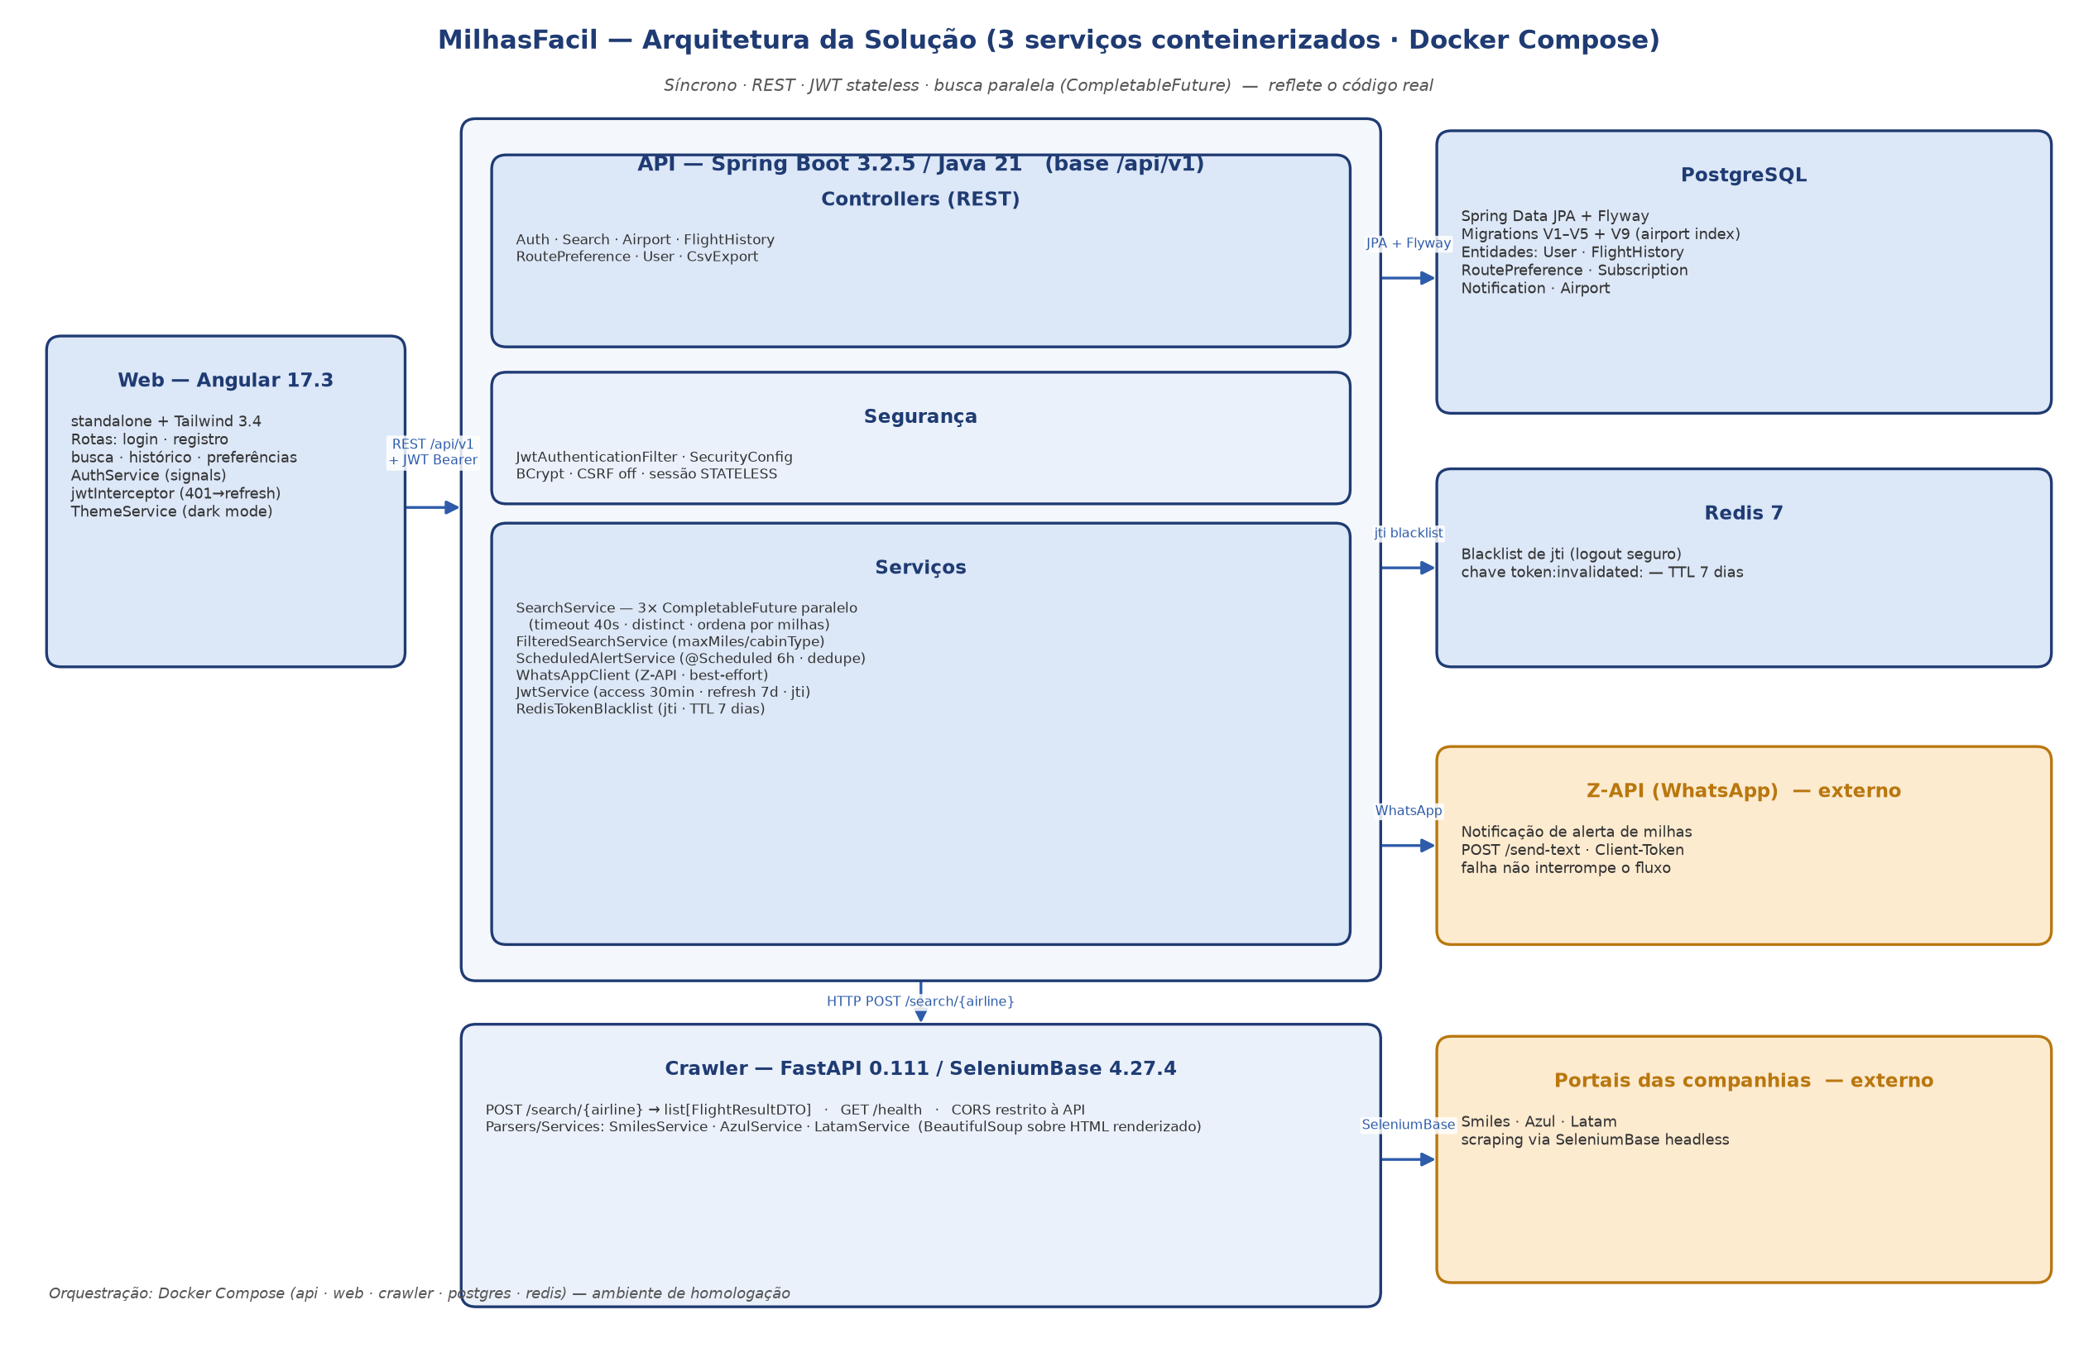
IMG-ARQ-01 — diagrama de arquitetura da solução
Figura — Diagrama de arquitetura da solução, mantido no Lucidchart: <https://lucid.app/lucidchart/a51c0f84-cc01-4468-bfdd-6e94aa7a3ae3>. O IMG-ARQ-01 é a exportação (PNG) desse diagrama. A arquitetura textual acima e o PCP-MILHASFACIL01-001 detalham a referência aprovada.

5. Deliberações
# | Deliberação | Responsável
D-01 | Arquitetura técnica (3 serviços, JWT stateless + Redis, busca paralela, crawler isolado) APROVADA como baseline de design | Abraão (PO) + Cézar Velazquez (Tech Lead)
D-02 | Design de UI/UX não se aplica ao escopo — layout fornecido pelo cliente; validação visual ocorre nas Sprint Reviews | Abraão (PO)
D-03 | Decisões arquiteturais registradas em GDE-MILHASFACIL01-001; alterações estruturais seguem o fluxo de change request | Cézar Velazquez (Tech Lead)
D-04 | Revisão técnica contínua via Pull Request, com o Tech Lead como revisor obrigatório (branch policy) | Cézar Velazquez (Tech Lead)

6. Aprovação
A arquitetura técnica da plataforma MilhasFacil foi revisada e aprovada nesta reunião pelo Gerente de Projeto / PO (Abraão) e pelo Tech Lead / Arquiteto (Cézar Velazquez), constituindo a baseline de design do projeto (PCP-MILHASFACIL01-001). Reitera-se que não há aprovação de design de UI/UX, por o layout ser fornecido pelo cliente Hub de Milhas.
Aprovador | Papel | Decisão
Abraão | Gerente de Projeto / PO | Aprovado
Cézar Velazquez | Tech Lead / Arquiteto | Aprovado

Evidências referenciadas
Código | O que capturar | Fonte
IMG-ARQ-01 | Diagrama de arquitetura da solução (3 serviços) | Documento de arquitetura / quadro do Design Review

Histórico de revisões
Versão | Data | Autor | Descrição
1.0 | 15/06/2026 | Time de Melhoria Contínua | Emissão inicial — registro da reunião de Design Review e aprovação da arquitetura (PO + Tech Lead) realizada em 11/02/2026.
1.1 | 15/06/2026 | Time de Melhoria Contínua | Inclusão dos campos de cabeçalho Código do projeto (MILHASFACIL01) e Organização (Timeware Brasil Softwares e Serviços LTDA), padronizando com os demais registros do projeto.

